**GELDERLAND - Plaats = Varik (GLD) De Bol (Stellingmolen)**

Waalbandijk 4  
4064 CB Varik

* De molen is in 1867 gebouwd ter vervanging van een houten wipkorenmolen die in de zomer van 1865 op de zelfde plek afbrandde.
* De molenwerf behoorde sedert de middeleeuwen tot 1704 bij het slot te Varik.
* 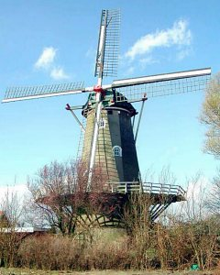De molen is in 1964 en in 1981 gerestaureerd en momenteel in gebruik als woning.
* De molen was tot 1963 enige jaren in eigendom van het Prins Bernhardfonds.
* Deze instantie verlootte de molen middels zogenaamde anjerloten.
* Deze loterij vond om het andere jaar plaats.
* In 1963 bestond de hoofdprijs uit de molen van Varik, een auto en een geldbedrag van 25.000 gulden. De trekking vond plaats op 15 juli 1963.
* De prijs werd gewonnen door een invalide man in Friesland, die echter van de molen afzag en hiervoor in de plaats een geldbedrag van 16.000 gulden kreeg.
* Het fonds bleef dus zitten met de molen, die voor een behoorlijk deel was gerestaureerd.
* De familie Kingma uit Amsterdam wilde de molen wel kopen en werd voor 19000 gulden eigenaar, die toestemming kregen de molen te verbouwen tot weekendwoning.
* Zij verkochten de sterk verwaarloosde molen aan Pieter Hulsbosch, die er een volledige woning in bouwde.